https://lemoncode.net/lemoncode-blog/2018/1/29/javascript-asincrono



Javascript Asíncrono: La guía definitiva

by Javier Calzado


La asincronía es uno de los pilares fundamentales de Javascript. El objetivo de esta guía es profundizar en las piezas y elementos que la hacen posible. Teniendo claro estos conceptos, podrás ponerlos en práctica en tu código y escribir mejores aplicaciones.
Las explicaciones que encontrarás a continuación se apoyan gráficos sencillos pero muy ilustrativos, te ayudarán a asimilar muchas ideas. En primer lugar, trataremos conceptos generales previos como introducción a la programación asíncrona. A continuación, nos centraremos en el modelo de asincronía específico de Javascript y finalmente repasaremos los patrones asíncronos mas comunes en Javascript a través de ejemplos.

Tabla de Contenidos

Concurrencia Y Paralelismo
- Operaciones CPU-Bound vs. I/O-Bound
- Naturaleza I/O: Bloqueante vs. No-bloqueante & Síncrono vs. Asíncrono
- El Modelo de Javascript
- El Loop de Eventos de Javascript
- Nota breve sobre Paralelismo
- Patrones Asíncronos en Javascript
- Callbacks
- Promesas
- Async / Await
- Resumen

Concurrencia y Paralelismo
Concurrencia y paralelismo son conceptos relacionados pero con un importante matiz de diferencia entre ellos. Es por esto que muy a menudo se confunden y se utilizan erróneamente. Vayamos al grano:
- Concurrencia: cuando dos o mas tareas progresan simultáneamente.
- Paralelismo: cuando dos o mas tareas se ejecutan, literalmente, a la vez, en el mismo instante de tiempo.
Nótese la diferencia: que varias tareas progresen simultáneamente no tiene porque significar que sucedan al mismo tiempo. Mientras que la concurrencia aborda un problema más general, el paralelismo es un sub-caso de la concurrencia donde las cosas suceden exactamente al mismo tiempo.
Mucha gente aún sigue creyendo que la concurrencia implica necesariamente más de un thread. Esto no es cierto. El entrelazado (o multiplexado), por ejemplo, es un mecanismo común para implementar concurrencia en escenarios donde los recursos son limitados. Piensa en cualquier sistema operativo moderno haciendo multitarea con un único core. Simplemente trocea las tareas en tareas más pequeñas y las entrelaza, de modo que cada una de ellas se ejecutará durante un breve instante. Sin embargo, a largo plazo, la impresión es que todas progresan a la vez.
Fíjate en el siguiente gráfico:

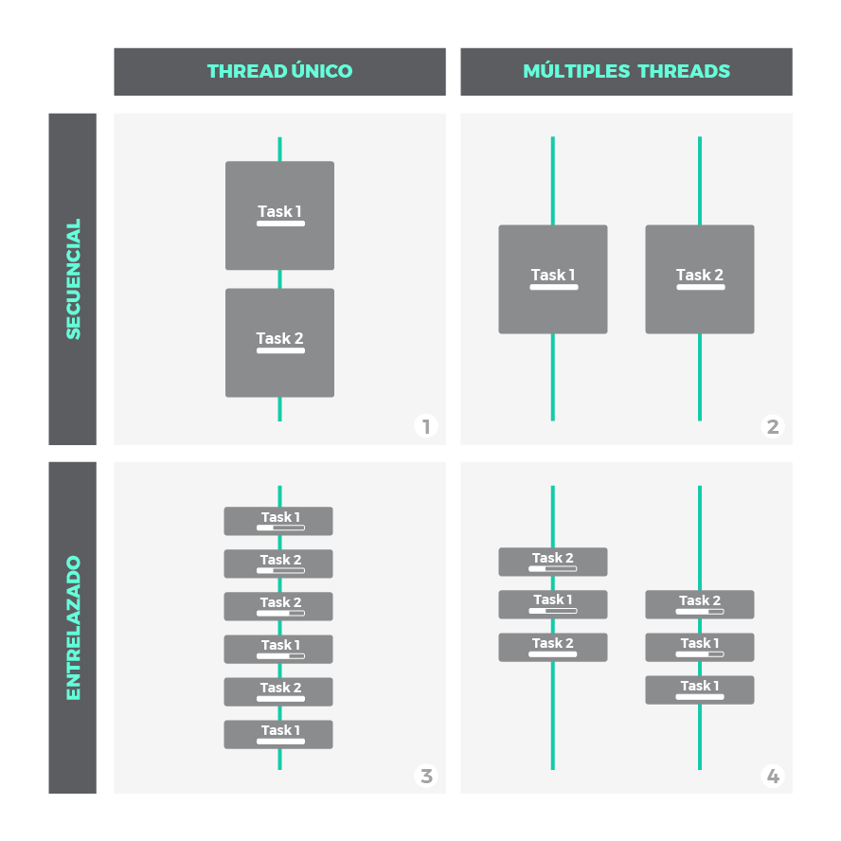
Escenario 1: no es ni concurrente ni paralelo. Es simplemente una ejecución secuencial, primero una tarea, después la siguiente.
- Escenario 2, 3 y 4: son escenarios donde se ilustra la concurrencia bajo distintas técnicas:
  - Escenario 3: muestra como la concurrencia puede conseguirse con un único thread. Pequeñas porciones de cada tarea se entrelazan para que ambas mantengan un progreso constante. Esto es posible siempre y cuando las tareas puedan descompuestas en subtareas mas simples.
  - Escenario 2 y 4: ilustran paralelismo, utilizando multiples threads donde las tareas o subtareas corren en paralelo exactamente al mismo tiempo. A nivel de thread, el escenario 2 es secuencial, mientras que 4 aplica entrelazado.

Operaciones CPU-Bound vs. I/O-Bound
Hasta ahora, en los ejemplos anteriores hemos visto tareas que consumían recursos de CPU. Estas tareas se componen de operaciones cuya carga (el código asociado a ellas) será ejecutada en nuestra aplicación. Se las conoce como operaciones limitadas por CPU, o en inglés, operaciones CPU-bound.
Sin embargo, es frecuente encontrar otro tipo de operaciones en nuestros programas, por ejemplo: leer un fichero en disco, acceder a una base de datos externa o consultar datos a través de la red. Todas estas operaciones de entrada/salida disparan peticiones especiales que son atendidas fuera del contexto de nuestra aplicación. Por ejemplo, desde nuestro programa se ordena la lectura de un fichero en disco, pero es el sistema operativo y el propio disco los involucrados en completar esta petición. Por lo tanto, las operaciones I/O-bound (limitadas por entrada/salida) no corren o se ejecutan en el dominio de nuestra aplicación(1).

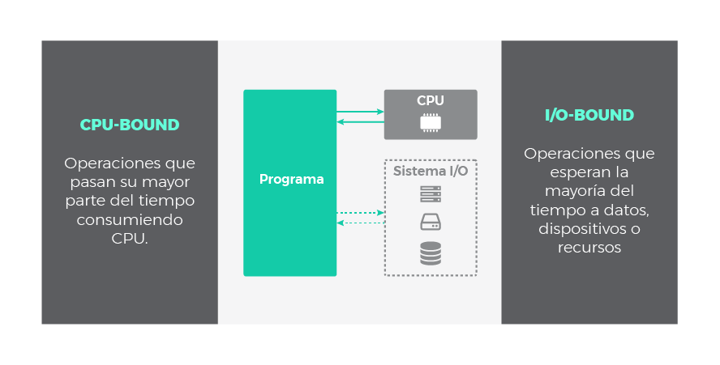
Cuando decimos que una operación esta limitada por algo, se desprende que existe un cuello de botella con el recurso que la limita. De este modo, si incrementamos la potencia de nuestra CPU, mejoraremos el rendimiento de las operaciones CPU-bound, mientras que una mejora en el sistema de entrada/salida favorecerá el desempeño de las operaciones I/O-bound.
La naturaleza de las operaciones CPU-bound es intrínsecamente síncrona (o secuencial, si la CPU esta ocupada no puede ejecutar otra tarea hasta que se libere) a menos que se utilicen mecanismos de concurrencia como los vistos anteriormente (entrelazado o paralelismo por ejemplo). ¿Qué sucede con las operaciones I/O-bound? Un hecho interesante es que pueden ser asíncronas, y la asincronía es una forma muy útil de concurrencia que veremos en la siguiente sección.
1 Como y donde tienen lugar estas operaciones esta fuera del ámbito de esta guia. Sucede a través de APIs implementadas en los navegadores y, en última isntancia, del propio sistema operativo.

Naturaleza I/O: Bloqueante vs. No-bloqueante & Síncrono vs. Asíncrono
Estos términos no siempre son aplicados de forma consitente y dependerá del autor y del contexto. Muchas veces se utilizan como sinónimo o se mezclan para referirse a lo mismo.
Una posible clasificación en el contexto I/O podría hacerse si imaginamos las operaciones I/O comprendidas en dos fases:
- Fase de Espera a que el dispositivo este listo, a que la operación se complete o que los datos esten disponibles.
- Fase de Ejecución entendida como la propia respuesta, lo que sea que quiera hacerse como respuesta a los datos recibidos.
Bloqueante vs No-bloqueante hace referencia a como la fase de espera afecta a nuestro programa:
- Bloqueante: Una llamada u operación bloqueante no devuelve el control a nuestra aplicación hasta que se ha completado. Por tanto el thread queda bloqueado en estado de espera.
- No Bloqueante: Una llamada no bloqueante devuelve inmediatamente con independencia del resultado. En caso de que se haya completado, devolverá los datos solicitados. En caso contrario (si la operación no ha podido ser satisfecha) podría devolver un código de error indicando algo así como 'Temporalmente no disponible', 'No estoy listo' o 'En este momento la llamada sería bloqueante. Por favor, posponga la llamada'. En este caso se sobreentiende que algún tipo de polling debería hacerse para completar el trabajo o para lanzar una nueva petición más tarde, en un mejor momento.
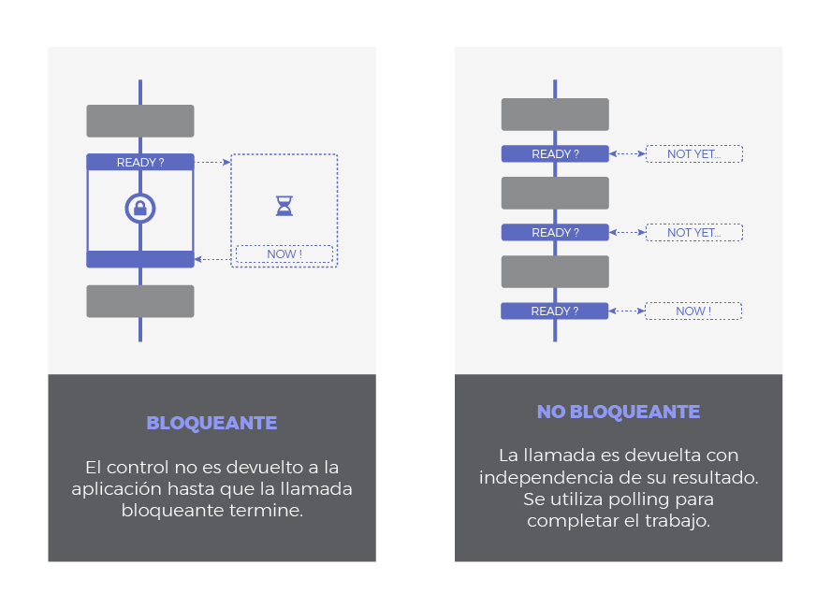
Síncrono vs Asíncrono se refiere a cuando tendrá lugar la respuesta:
- Síncrono: es frecuente emplear 'bloqueante' y 'síncrono' como sinónimos, dando a entender que toda la operación de entrada/salida se ejecuta de forma secuencial y, por tanto, debemos esperar a que se complete para procesar el resultado.
- Asíncrono: la finalización de la operación I/O se señaliza más tarde, mediante un mecanismo específico como por ejemplo un callback, una promesa o un evento (se explicarán después), lo que hace posible que la respuesta sea procesada en diferido. Como se puede adivinar, su comportamiento es no bloqueante ya que la llamda I/O devuelve inmediatamente.
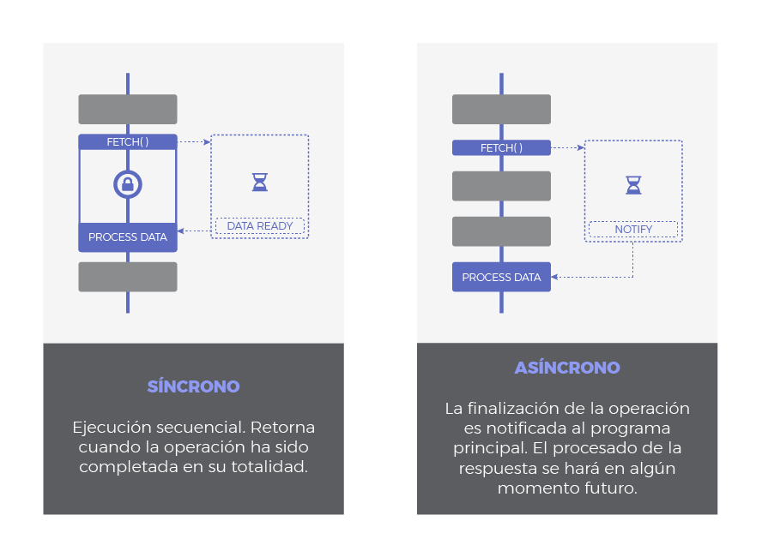
Según la clasificación anterior, podemos tener operaciones I/O de tipo:
- Síncronas y Bloqueantes. Toda la operación se hace de una vez, bloqueando el flujo de ejecución:
  - El thread es bloqueado mientras espera.
  - La respuesta se procesa inmediatamente después de terminar la operación.
- Síncronas y No-Bloqueantes. Similar a la anterior pero usando alguna técnica de polling para evitar el bloqueo en la primera fase:
  - La llamada devuelve inmediatamente, el thread no se bloquea. Se necesitarán sucesivos intentos hasta completar la operación.
  - La respuesta se procesa inmediatamente después de terminar la operación.
- Asíncronas y No-Bloqueantes:
  - La petición devuelve inmediatamente para evitar el bloqueo.
  - Se envía una notificación una vez que la operación se ha completado. Es entonces cuando la función que procesará la respuesta (callback) se encola para ser ejecutada en algún momento en nuestra aplicación.

El Modelo de Javascript

Javascript fue diseñado para ser ejecutado en navegadores, trabajar con peticiones sobre la red y procesar las interacciones de usuario, al tiempo que se mantiene una interfaz fluida. Ser bloqueante o síncrono no ayudaría a conseguir estos objetivos, es por ello que Javascript ha evolucionado intencionadamente pensando en operaciones de tipo I/O. Por esta razón:
Javascript utiliza un modelo asíncrono y no bloqueante, con un loop de eventos implementado con un único thread para sus interfaces de entrada/salida.
Gracias a esta solución, Javascript es áltamente concurrente a pesar de emplear un único thread. Ya conocemos el significado de asíncrono y no bloqueante, pero ¿qué es el loop de eventos? Este mecanismo será explicado en el siguiente capítulo. Antes, a modo de repaso, veamos el aspecto de una operación I/O asíncrona en Javascript:

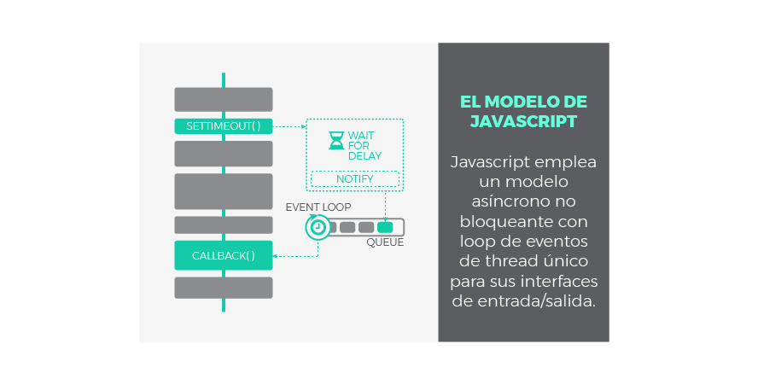

Paso a paso, podría explicarse del siguiente modo:
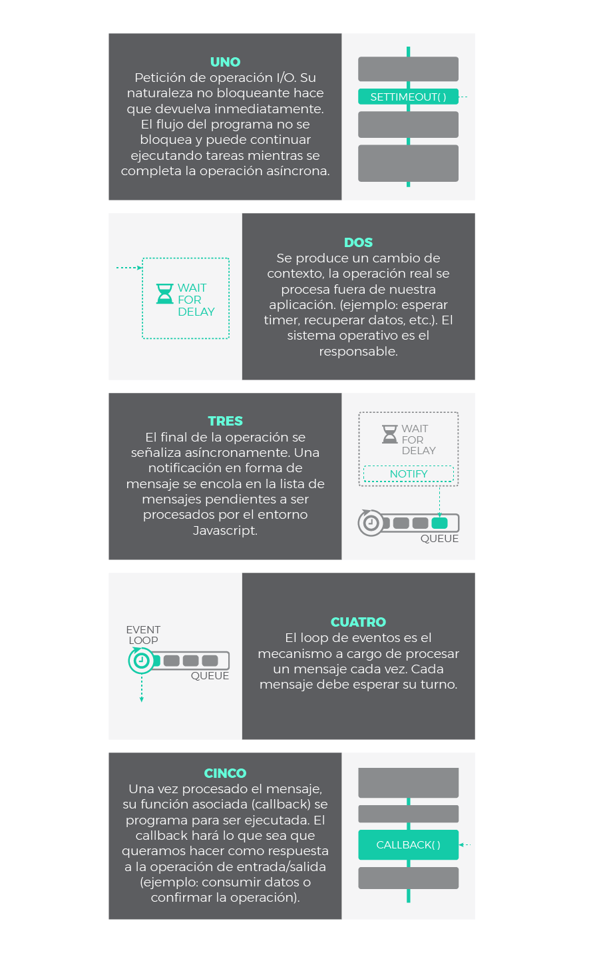

El Loop de Eventos de Javascript

¿Cómo se ejecuta un programa en Javascript? ¿Como gestiona nuestra aplicación de forma concurrente las respuestas a las llamadas asíncronas? Eso es exactamente lo que el modelo basado en un loop de eventos(2) viene a responder:

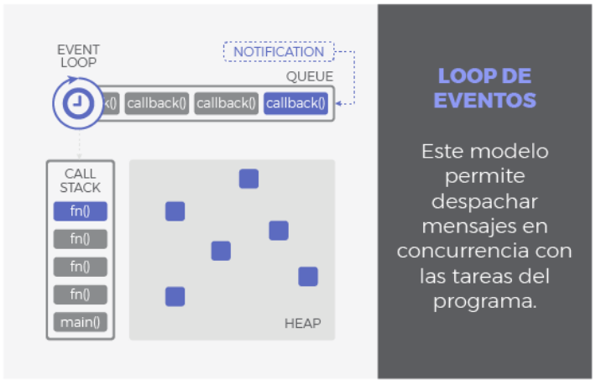

Call Stack

Traducido, pila de llamadas, se encarga de albergar las instrucciones que deben ejecutarse. Nos indica en que punto del programa estamos, por donde vamos. Cada llamada a función de nuestra aplicación, entra a la pila generando un nuevo frame (bloque de memoria reservada para los argumentos y variables locales de dicha función). Por tanto, cuando se llama a una función, su frame es insertado arriba en la pila, cuando una función se ha completado y devuelve, su frame se saca de la pila también por arriba. El funcionamiento es LIFO: last in, first out. De este modo, las llamadas a función que están dentro de otra función contenedora son apiladas encima y serán atendidas primero.

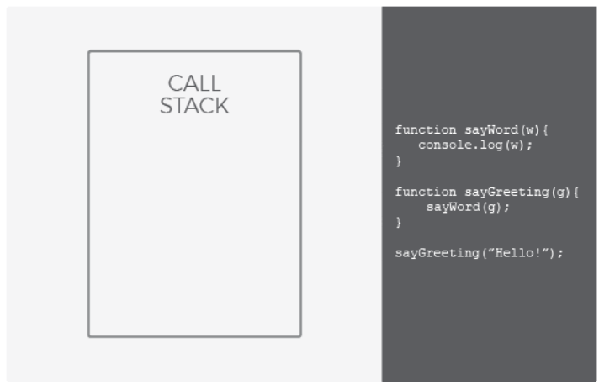 | 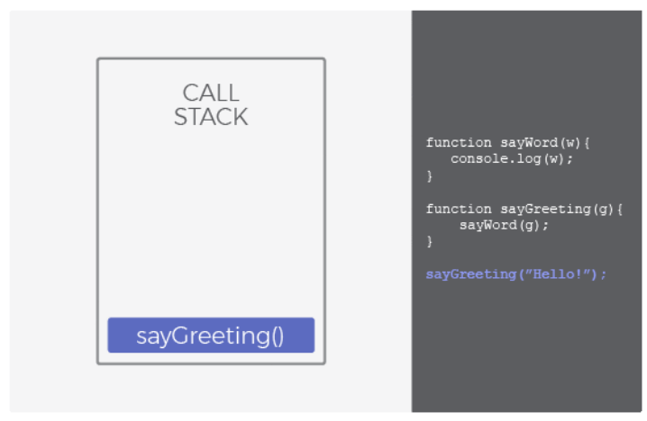
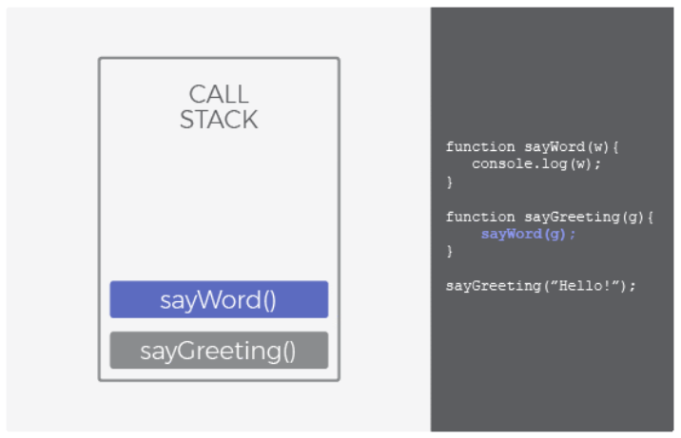 | 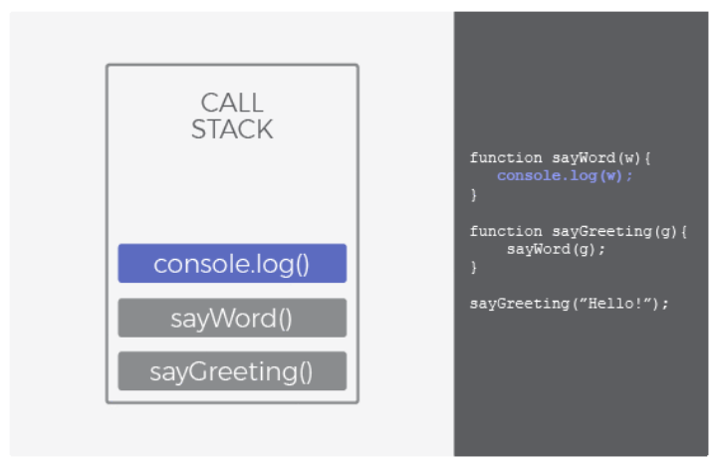
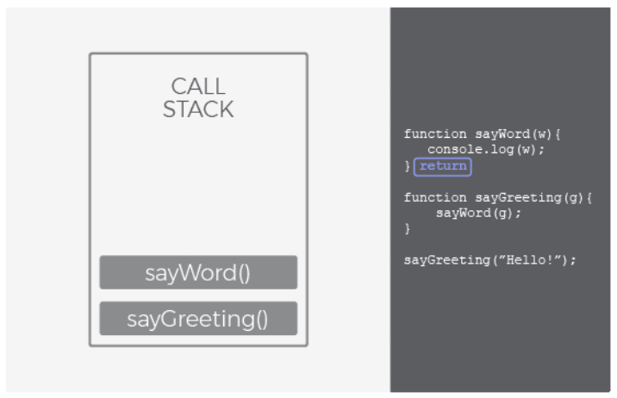 | 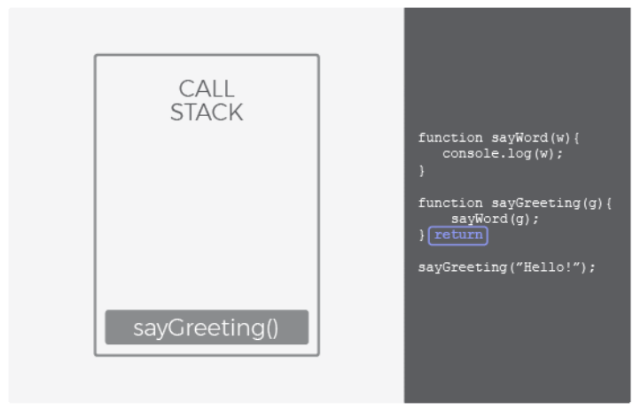
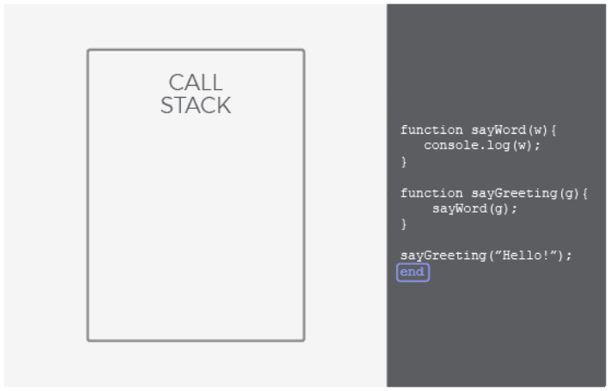 | 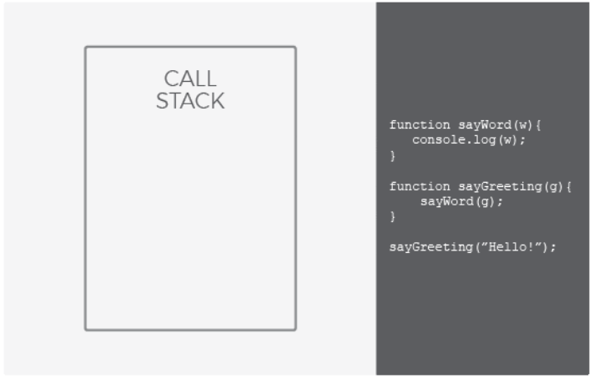

Heap

Región de memoria libre, normalmente de gran tamaño, dedicada al alojamiento dinámico de objetos. Es compartida por todo el programa y controlada por un recolector de basura que se encarga de liberar aquello que no se necesita.

Cola o Queue
Cada vez que nuestro programa recibe una notificación del exterior o de otro contexto distinto al de la aplicación (como es el caso de operaciones asíncronas), el mensaje se inserta en una cola de mensajes pendientes y se registra su callback correspondiente. Recordemos que un callback era la función que se ejecutará como respuesta.

Loop de Eventos
Cuando la pila de llamadas (call stack) se vacía, es decir, no hay nada más que ejecutar, se procesan los mensajes de la cola. Con cada 'tick' del bucle de eventos, se procesa un nuevo mensaje. Este procesamiento consiste en llamar al callback asociado a cada mensaje lo que dará lugar a un nuevo frame en la pila de llamadas. Este frame inicial puede derivar en muchos más, todo depende del contenido del callback. Un mensaje se termina de procesar cuando la pila vuleve a estar vacía de nuevo. A este comportamiento se le conoce como 'run-to-completion'.

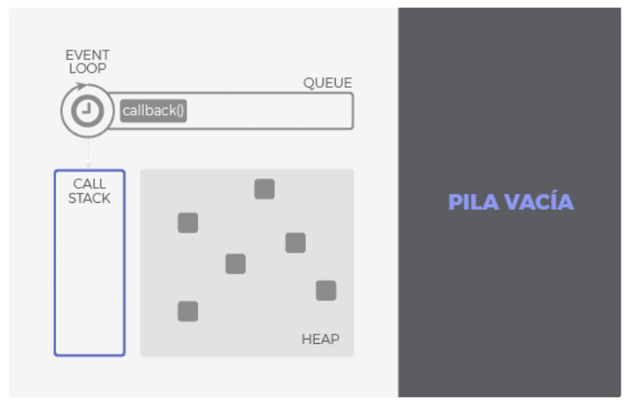 | 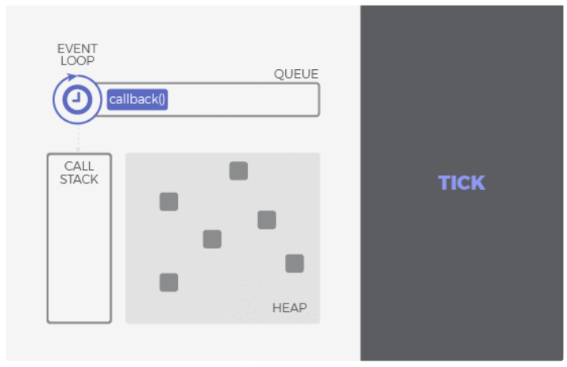
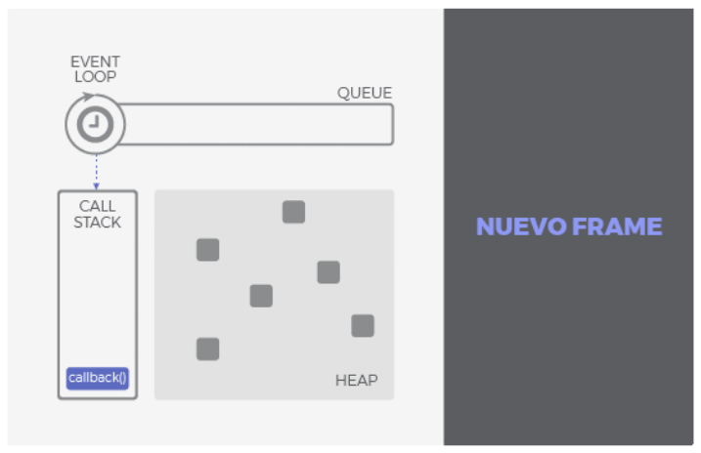 | 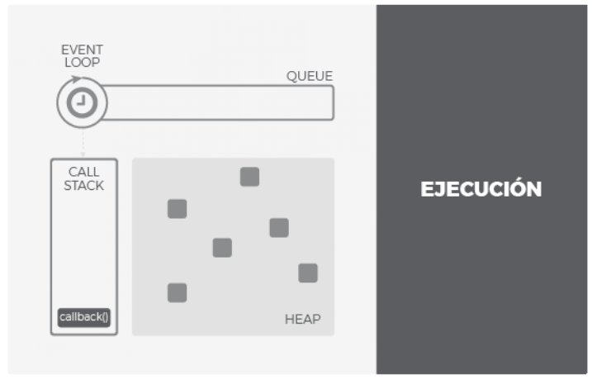
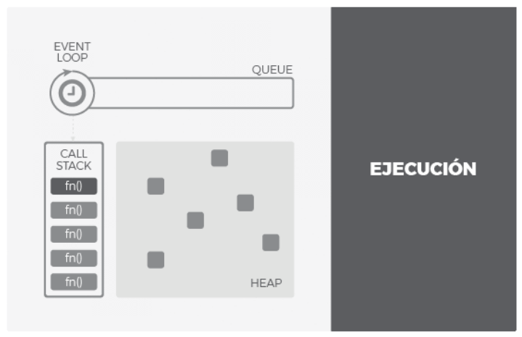 | 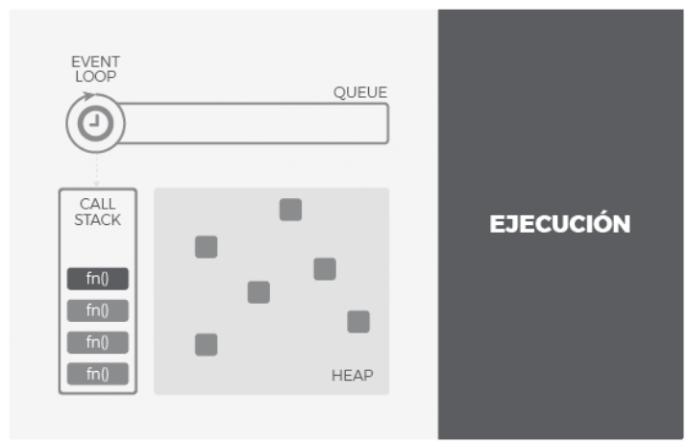
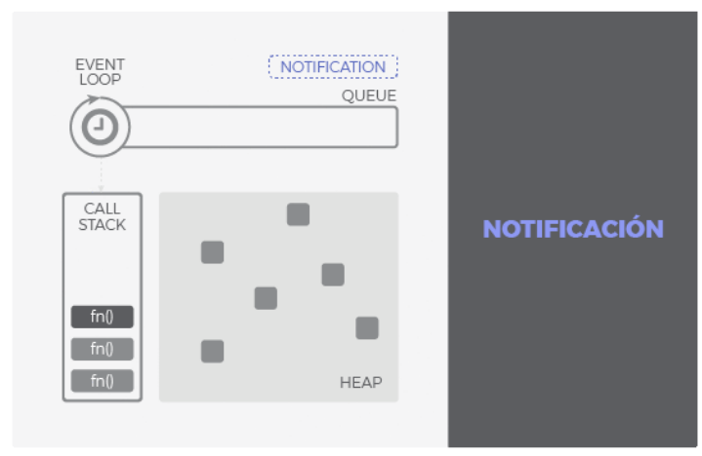 | 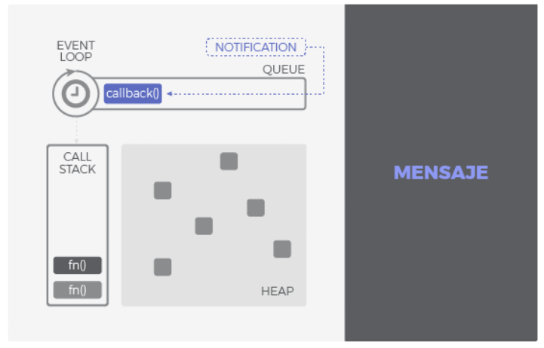
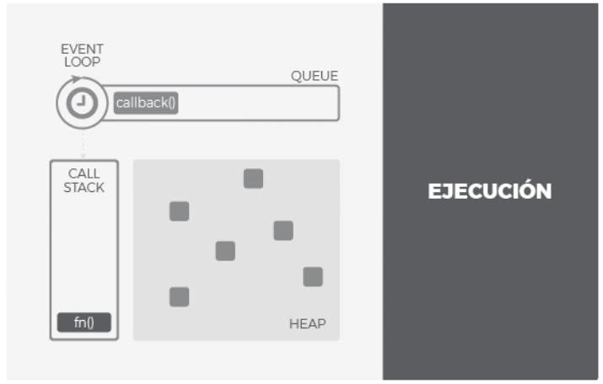

De esta forma, podemos entender la cola como el almacén de los mensajes (notificaciones) y sus callbacks asociados mientras que el loop de eventos es el mecanismo para despacharlos. Este mecanismo sigue un comportamiento síncrono: cada mensaje debe ser procesado de forma completa para que pueda comenzar el siguiente.

Una de las implicaciones más relevantes de este bucle de eventos es que los callbacks no serán despachados tan pronto como sean encolados, sino que deben esperar su turno. Este tiempo de espera dependerá del numero de mensajes pendientes de procesar (por delante en la cola) así como del tiempo que se tardará en cada uno de ellos. Aunque pueda parecer obvio, esto explica la razón por la cual la finalización de una operación asíncrona no puede predecirse con seguridad, sino que se atiende en modo best effort.
El loop de eventos no está libre de problemas, y podrían darse situaciones comprometidas en los siguientes casos:
- La pila de llamadas no se vacía ya que nuestra aplicación hace uso intensivo de ella. No habrá tick en el bucle de eventos y por tanto los mensajes no se procesan.
- El flujo de mensajes que se van encolando es mayor que el de mensajes procesados. Demasiados eventos a la vez.
- Un callback requiere procesamiento intensivo y acapara la pila. De nuevo bloqueamos los ticks del bucle de eventos y el resto de mensajes no se despachan.
Lo más probable es que un cuello de botella se produzca como consecuencia de una mezcla de factores. En cualquier caso, acabarían retrasando el flujo de ejecución. Y por tanto retrasando el renderizado, el procesado de eventos, etc. La experiencia de usuario se degradaría y la aplicación dejaría de responder de forma fluida. Para evitar esta situación, recuerda siempre mantener los callbacks lo más ligeros posible. En general, evita código que acapare la CPU y permite que el loop de eventos se ejecute a buen ritmo.
2 El loop de eventos que aquí se explica es un modelo teórico. La implementación real en navegadores y motores de Javascript está muy optimizada y podría ser distinta.

Nota breve sobre Paralelismo
Aunque Javascript ha sido concebido con las operaciones de entrada/salida en mente, no significa que no pueda ejecutar tareas de procesado intesivo. Por supuesto que puede hacerlo, pero si no se manejan adecuadamente, podría dar lugar a los problemas mencionados en el apartado anterior.
Se ha invertido un considerable esfuerzo ultimamente para minimizar estos problemas. Como resultado, entidades como los WebWorkers y los SharedArrayBuffer han visto la luz recientemente para introducir el paralelismo en Javascript. Si necesitas ejecutar tareas pesadas que hagan un uso intensivo de CPU deberías considerar el uso de WebWorkers que corran en segundo plano consumiendo threads distintos al principal.

Patrones asíncronos en Javascript

Callbacks
Los callbacks son la pieza clave para que Javascript pueda funcionar de forma asíncrona. De hecho, el resto de patrones asíncronos en Javascript está basado en callbacks de un modo u otro, simplemente añaden azúcar sintáctico para trabajar con ellos más cómodamente.
Un callback no es más que una función que se pasa como argumento de otra función, y que será invocada para completar algún tipo de acción. En nuestro contexto asíncrono, un callback representa el '¿Qué quieres hacer una vez que tu operación asíncrona termine?'. Por tanto, es el trozo de código que será ejecutado una vez que una operación asíncrona notifique que ha terminado. Esta ejecución se hará en algún momento futuro, gracias al mecanismo que implementa el bucle de eventos.
Fíjate en el siguiente ejemplo sencillo utilizando un callback:

setTimeout(function(){
console.log("Hola Mundo con retraso!");
}, 1000)

Si lo prefieres, el callback puede ser asignado a una variable con nombre en lugar de ser anónimo:

const myCallback = () => console.log("Hola Mundo con retraso!");
setTimeout(myCallback, 1000);

setTimeout es una función asíncrona que programa la ejecución de un callback una vez ha transcurrido, como mínimo, una determinada cantidad de tiempo (1 segundo en el ejemplo anterior). A tal fin, dispara un timer en un contexto externo y registra el callback para ser ejecutado una vez que el timer termine. En resumen, retrasa una ejecución, como mínimo, la cantidad especificada de tiempo.

Es importante comprender que, incluso si configuramos el retraso como 0ms, no significa que el callback vaya a ejecutarse inmediatamente. Atento al siguiente ejemplo:

setTimeout(function(){
console.log("Esto debería aparecer primero");
}, 0);
console.log("Sorpresa!");

// Sorpresa!
// Esto debería aparecer primero

Recuerda, un callback que se añade al loop de eventos debe esperar su turno. En nuestro ejemplo, el callback del setTimeout debe esperar el primer tick. Sin embargo, la pila esta ocupada procesando la línea console.log("Sorpresa!"). El callback se despachará una vez la pila quede vacía, en la práctica, cuando Sorpresa! haya sido logueado.

Callback Hell
Los callbacks también pueden lanzar a su vez llamadas asíncronas, asi que pueden anidarse tanto como se desee. Inconveniente, podemos acabar con código como este:

setTimeout(function(){
console.log("Etapa 1 completada");
setTimeout(function(){
console.log("Etapa 2 completada");
setTimeout(function(){
console.log("Etapa 3 completada");
setTimeout(function(){
console.log("Etapa 4 completada");
// Podríamos continuar hasta el infinito...
}, 4000);
}, 3000);
}, 2000);
}, 1000);

Éste es uno de los inconvenientes clásicos de los callbacks, además de la indentación, resta legibilidad, dificulta su mantenimiento y añade complejidad ciclomática. Al Callback Hell también se le conoce como Pyramid of Doom o Hadouken.

Promesas
Una promesa es un objeto que representa el resultado de una operación asíncrona. Este resultado podría estar disponible ahora o en el futuro. Las promesas se basan en callbacks pero añaden azúcar para un mejor manejo y sintaxis. Las promesas son especiales en términos de asincronía ya que añaden un nuevo nivel de prioridad que estudiaremos a continuación.

Consumiendo Promesas
Cuando llamamos a una función asíncrona implementada con este patrón, nos devolverá inmediatamente una promesa como garantía de que la operación asíncrona finalizará en algún momento, ya sea con éxito o con fallo. Una vez que tengamos el objeto promesa en nuestro poder, registramos un par de callbacks: uno para indicarle a la promesa 'que debe hacer en caso de que todo vaya bien' (resolución de la promesa o resolve) y otro para determinar 'que hacer en caso de fallo' (rechazo de la promesa o reject).
A resumidas cuentas, una promesa es un objeto al que le adjuntamos callbacks, en lugar de pasarlos directamente a la función asíncrona. La forma en que registramos esos dos callbacks es mediante el método .then(resolveCallback, rejectCallback). En terminología de promesas, decimos que una promesa se resuelve con éxito (resolved) o se rechaza con fallo (rejected). Echa un vistazo al siguiente ejemplo:
001

const currentURL = document.URL.toString();
const promise = fetch(currentURL);
promise.then(result => console.log(result),
e => console.log(`Error capturado: ${e}`));

Es más legible si lo expresamos de la siguiente manera:
002

fetch(document.URL.toString())
.then(result => console.log(result),
e => console.log(`Error capturado: ${e}`));

En el ejemplo anterior, pedimos al servidor que nos provea una URL utilizando la función asíncrona fetch y nos devuelve una promesa. Configuramos la promesa con dos callbacks: uno para resolver la promesa, que mostrará la página por consola en caso de éxito, y otro para rechazarla en caso de fallo que mostrará el error asociado.

Una característica interesante de las promesas es que pueden ser encadenadas. Esto es posible gracias a que la llamada .then() también devuelve una promesa. Esta nueva promesa devuelta será resuelta con el valor que retorne el callback de resolución original (el que hemos pasado al primer then()):

003

fetch(document.URL.toString())
.then(result => {
console.log(result);
return "Primer Then";
},
e => console.log(`Error capturado: ${e}`))
.then(result => console.log(`Segundo Then despues de ${result}: La página ya ha debido ser mostrada`),
e => console.log(`Error capturado: ${e}`));

Para evitar verbosidad, podemos encadenar las promesas de un modo mas corto, empleando el método .catch(rejectCallback) para catpurar cualquier rechazo que ocurra en cualesquiera de las promesas encadenadas. catch(rejectCallback) es equivalente a .then(null, rejectCallback). Solo se necesita una única sentencia catch() al final de una cadena de promesas:

004

fetch(document.URL.toString())
.then(result => console.log(result))
.then(() => console.log(`Fetch completado, página mostrada`))
.catch(e => console.log(`Error capturado: ${e}`));

Composición de Promesas
Es muy frecuente consumir más de una promesa a la vez y habitualmente es deseable que se ejecuten en paralelo. Es decir, lanzamos varias tareas asíncronas al mismo tiempo y recogemos sus correspondientes promesas a la espera de que una, o todas, se resuelvan. Para estos casos contamos con dos herramientas de composición de gran utilidad: Promise.all() y Promise.race().
Promise.all() acepta un array de promesas y devuelve una nueva promesa cuya resolución se completará con éxito una vez que todas las promesas originales se hayan resuelto satisfactoriamente, o en caso de fallo, será rechazada en cuanto una de las promesas originales sea rechazada. Esta promesa compuesta, además, nos devolverá un array con los resultados de cada una de las promesas originales. Veamos un sencillo ejemplo:

005

const p1 = fetch("URL1_Aqui");
const p2 = fetch("URL2_Aqui");
const p3 = fetch("URL3_Aqui");

Promise.all([p1, p2, p3])
.then(resultArray => console.log(resultArray))
.catch(e => console.log(`Error capturado: ${e}`));

El mecanismo de Promise.race() es similar con la diferencia de un pequeño matiz. La promesa compuesta que devuelve .race() será resuelta tan pronto como se resuelva alguna de las promesas originales, ya sea con éxito o fallo. De ahí el nombre del método, es una competición, la primera en terminar gana. Puedes comprobar tu mismo con el ejemplo anterior cual de las 3 URLs tarda menos en cargar:

006

Promise.race([p1, p2, p3])
.then(winnerResult => console.log(winnerResult))
.catch(e => console.log(`Error capturado: ${e}`));

Creando Promesas
Una promesa se crea instanciando un nuevo objeto Promise. En el momento de la creación, en el constructor, debemos especificar un callback que contenga la carga de la promesa, aquello que la promesa debe hacer. Este callback nos provee de dos argumentos: resolveCallback y rejectCallback. Te suenan, ¿verdad? Son los dos mismos callbacks registrados al consumir la promesa. De este modo, depende de ti como desarrollador llamar a resolveCallback y rejectCallback cuando sea necesario para señalizar que la promesa ha sido completada con éxito o con fallo.
Una plantilla típica para la creación de promesas es la siguiente:

const myAsyncFunction = () => {
return new Promise((resolve, reject) => {

// Carga de la promesa (normalmente tareas asíncronas).

if ( /* evalúa condición */ ) {
resolve(`Éxito!`);
} else {
reject(`Fallo!`);
}
});
}

Un ejemplo sencillo podría ser:
007

const checkServer = (url) => {
return new Promise((resolve, reject) => {
fetch(url)
.then(response => resolve(`Estado del Servidor: ${response.status === 200 ? "OK" : "NOT OK"}`))
.catch(() => reject(`Error al localizar URL`));
});
}

checkServer(document.URL.toString())
.then(result => console.log(result))
.catch(e => console.log(e));

Las promesas son muy útiles para envolver antiguas APIs asíncronas que funcionan a través de callbacks puros. De esta forma podemos hacerlas funcionar via promesas:

Asincronía en Promesas
Si tratásemos las promesas con la misma prioridad que el resto de mensajes asíncronos, retrasariamos innecesariamente la ejecución de sus callbacks. Podrían acabar 'perdiéndose' entre otros mensajes en la cola de eventos, como por ejemplo mensajes de renderizado o eventos de usuario. Dado que las promesas suelen ser fruto de la interacción con importantes APIs asíncronas, y por tanto, son una parte importante de la que se sirve tu aplicación, no queremos que se retrasen. Es preferible darles una prioridad mayor. El estándar ECMAScript describe el uso de una cola especial, llamada cola de microtareas o microtask queue, con una mayor prioridad dedicada a la gestión de callbacks de promesas.
La idea detrás de una segunda cola de alta prioridad es que los callbacks de cada promesa se almacenen aquí, de modo que cuando un nuevo tick del bucle de eventos tenga lugar, esta cola prioritaria será atendida primero. Asi pues, nos aseguramos que los callbacks de las promesas se ejecutarán en un futuro, si, pero lo antes posible.
Por este motivo, las trazas del siguiente ejemplo aparecen en un orden inesperado si sólo considerasemos una única cola:
009

// LLamada asíncrona con callback puro.
setTimeout(() => console.log("1"), 0);

// LLamada asíncrona con promesa.
Promise.resolve().then(() => console.log("2"));

// 2
// 1

El callback de la promesa (() => console.log("2")) tiene mayor prioridad que el callback del setTimeout gracias a la cola de microtareas, y por ello es procesado primero.

Generadores
NOTA: Considera esta sección como un pequeño inciso. Los generadores suponen material suficiente para ser estudiados en una guía aparte. Sin embargo, creemos importante dar una pequeña pincelada sobre generadores antes de introducir el siguiente patrón. El motivo es que el patrón async / await se sustenta en el concepto de generadores para gestionar las promesas de forma transparente al desarrollador. Veamos como es posible.
Los generadores (funciones generadoras) son un tipo especial de funciones con una poderosa cualidad: son funciones de las que se puede salir y volver a entrar, manteniendo su contexto tal cual lo habíamos dejado. Es decir, son funciones cuya ejecución podemos pausar.
Puedes imaginar un generador como un algoritmo en donde podemos definir puntos de pausa, de modo que al salir se puede devolver un valor, y al ponerlo en marcha de nuevo es posible pasar un argumento del exterior hacia el algoritmo. Por tanto, existe una comunicación dúplex entre una función generadora y su contexto exterior. El responsable de este comportamiento es la palabra clave yield. Un ejemplo sencillo de generador sería el siguiente:

function* countThree() {
yield 1;
yield 2;
yield 3;
}

Esta función cuenta hasta tres, devolviendo en cada pausa que marca yield el valor que tiene a la derecha. Es decir, en la primera iteración el valor 1, en la segunda el valor 2 y en la tercera el 3. Pero, ¿cómo controlamos el flujo de ejecución de un generador desde el exterior?

Iteradores
Los generadores se apoyan en objetos iteradores. Estos objetos permiten recorrer una secuencia o colección gracias a que mantienen un registro de su posición actual dentro de la secuencia. En la interfaz de un objeto iterable encontramos métodos como .next() que permiten avanzar al elemento siguiente. Los arrays o los mapas, por ejemplo, son iterables por naturaleza.
Asi pues, cuando una función generadora retorna lo hace inmediatamente, sin ejecutarse, devolviendo un objeto iterable. Gracias a este iterable podemos iniciar la primera ejecución, y las sucesivas, llamando a .next() y haciendo que la ejecución avance hasta encontrar el siguiente yield en el generador.
Ahora si, el ejemplo anterior podría ejecutarse del siguiente modo:
010

function* countThree() {
yield 1;
yield 2;
yield 3;
}

const generator = countThree();
generator.next(); // {value: 1, done: false}
generator.next(); // {value: 2, done: false}
generator.next(); // {value: 3, done: false}
generator.next(); // {value: undefined, done: true}

Fíjate que el valor que devuelve cada llamada a .next() no es únicamente el valor retornado por yield, sino un objeto que se compone de dos propiedades: dicho valor de retorno y un flag booleano que indica si la secuencia se ha agotado.

011

function* famousNames() {
console.log(`Devuelvo "Luke"`);
let received = yield "Luke";
console.log(`Recibo "${received}" y devuelvo "Homer"`);
received = yield "Homer";
console.log(`Recibo "${received}" y devuelvo "Bugs"`);
received = yield "Bugs";
console.log(`Recibo "${received}"`)
}

const generator = famousNames();
let returned = generator.next();
returned = generator.next(`${returned.value} Skywalker`);
returned = generator.next(`${returned.value} Simpson`);
returned = generator.next(`${returned.value} Bunny`);
generator.next();
// Devuelvo "Luke"
// Recibo "Luke Skywalker" y devuelvo "Homer"
// Recibo "Homer Simpson" y devuelvo "Bugs"
// Recibo "Bugs Bunny"

Observa que la palabra clave yield desempeña una doble función. Determina que valor es devuelto, aquello que esté a su derecha, pero además sirve como placeholder para el argumento de entrada (que es pasado mediante el método .next()).

Asincronía con generadores.
Seguro que estás pensando que los generadores esconden alguna magia que los hace asíncronos. No te precipites, no es cierto. Los generadores son inherentemente síncronos. Cuando un generador se ejecuta, lo hace en thread princial, consume CPU como el resto de instrucciones de tu aplicación. Por tanto, lo que hemos visto hasta sobre generadores no comporta ningún patrón asíncrono, sino todo lo contrario, una forma de controlar un flujo de ejecución síncrono, esto es, iniciarlo y resumirlo bajo demanda.
La clave reside en combinar los generadores con las promesas. El resultado es una herramienta tremendamente útil. Imagina que un generador devuelve una promesa en cada una de sus ejecuciones. Como se pausa con cada retorno, podríamos programarlo para "esperar" a dicha promesa y continuar una vez se haya resuelto. De este modo, podríamos expresar de forma síncrona un flujo de código asíncrono. Aunque vamos a omitir un ejemplo de implementación debido a la complejidad, esta es la base que se esconde en el siguiente patrón.

Async / Await
Las promesas supusieron un gran salto en Javascript al introducir una mejora sustancial sobre los callbacks y un manejo más elegante de nuestras tareas asíncronas. Sin embargo, también pueden llegar a ser tediosas y verbosas a medida que se requieren más y más .then(). Las palabras clave async y await surgieron para simplificar el manejo de las promesas. Son puro azúcar para hacer las promesas más amigables, escribir código más sencillo, reducir el anidamiento y mejorar la trazabilidad al depurar. Pero recuerda, async \ await y las promesas son lo mismo en el fondo.
La etiqueta async declara una función como asíncrona e indica que una promesa será automáticamente devuelta. Podemos declarar como async tanto funciones con nombre, anónimas, o funciones flecha. Por otro lado, await debe ser usado siempre dentro de una función declarada como async y esperará automáticamente (de forma asíncrona y no bloqueante) a que una promesa se resuelva.
Mucho mejor si vemos un ejemplo:
012

const checkServerWithSugar = async (url) => {
const response = await fetch(url);
return `Estado del Servidor: ${response.status === 200 ? "OK" : "NOT OK"}`;
}
checkServerWithSugar(document.URL.toString())
.then(result => console.log(result));

Compara este ejemplo con la versión original de checkServer que hemos visto en la sección Promesas. Son equivalentes, en esta nueva versión sin embargo, la sentencia await se encargará automáticamente de gestionar la promesa devuelta por fetch. Esta promesa es transparente a nosotros, pero está siendo configurada de modo que su resolveCallback equivale a las líneas de código que hay posteriores al await (en este caso solo dos, la asignación a response y la última línea con el return. Es decir, todo lo que queda por ejecutar en nuestra función async será usado como el resolveCallbackde la promesa del fetch. Esto es, el resto de nuestra función async se ejecutará asíncronamente una vez que la promesa del fetch se resuelva, sin necesidad de callbacks, con nuestro código escrito de forma secuencial. Casi magia.
En la práctica, este comportamiento es equivalente a decir que el operador await 'pausa la ejecución' o 'espera a una promesa'. Probablemente hayas leído esta definición en algún sitio, pero cuidado con los matices, ya que sugiere la idea errónea de que await bloquea o espera de forma síncrona, y no, no lo hace.

Manejo de Errores
Si una promesa gestionada por await es rechazada o un error se dispara dentro de la función declarada como async, la promesa que automáticamente devuelve la función async también será rechazada. En este caso, podemos encadenar un .catch() para notificar el error:

013

const checkServerWithSugar = async (url) => {
const response = await fetch(url);
return `Estado del Servidor: ${response.status === 200 ? "OK" : "NOT OK"}`;
}
checkServerWithSugar(document.URL.toString())
.then(result => console.log(result))
.catch(e => console.log(`Error Capturado Fuera de la función async: ${e}`));

Pero si necesitáramos gestionar estos erroes internamente, en la propia función async, deberemos envolver nuestro código con un try / catch del siguiente modo:

014

const checkServerWithSugar = async (url) => {
try {
const response = await fetch(url);
return `Estado del servidor: ${response.status === 200 ? "OK" : "NOT OK"}`;
} catch (e) {
throw `Manejo intero del error. Error original: ${e}`;
}
}
checkServerWithSugar(document.URL.toString())
.then(result => console.log(result))
.catch(e => console.log(`Error Capturado Fuera de la función async: ${e}`));

Multiples awaits
Presta mucha atención cuando trabajes con múltiples promesas con el operador await. La mayoría de las veces querrás evitar apilar sentencias await, a menos que una dependa de la otra. Apilar múltiples await es equivalente a lanzar una promesa cuando la anterior haya sido resuelta. Es decir, ejecutar las promesas encadenadamente, de forma secuencial. Y esto no siempre es lo deseable.
Mira el siguiente ejemplo:

015

const delay = time => new Promise(resolveCallback => setTimeout(resolveCallback, time));

(async function wait() {
await delay(500);
await delay(500);
console.log("Ha transcurrido, como mínimo, 1 segundo.");
})();

Solo cuando el primer delay() haya sido resuelto, se llamará al segundo delay(). Apilar varios await implica una espera síncrona entre ellos. Sin embargo, podemos hacer una espera en paralelo del siguiente modo:

016

const delay = time => new Promise(resolveCallback => setTimeout(resolveCallback, time));

(async function wait() {
const d1 = delay(500);
const d2 = delay(500);
await d1;
await d2;
console.log("Ha transcurrido, como mínimo, 500ms.");
})();

Es una solución mucho más interesante ya que ambas llamadas a delay() serán lanzadas, y una vez iniciadas nos quedamos a la espera de su resolución. De este modo, permitimos que las llamadas asíncronas a delay() sucedan de forma concurrente y progresen a la vez.
¿Recuerdas cuando dijimos que async/await era puro azúcar sintáctico sobre promesas? Fíjate en esta equivalencia al ejemplo anterior:

017

const delay = time => new Promise(resolveCallback => setTimeout(resolveCallback, time));
(async function wait() {
const d1 = delay(500);
const d2 = delay(500);
await Promise.all([d1, d2]);
console.log("Ha transcurrido, como mínimo, 500ms.");
})();

Reemplazamos los dos await apilados por un Promise.all(), al que a su vez esperamos con un único await (recuerda que Promise.all() devuelve una promesa). De este modo eliminamos elegantemente el riesgo que conlleva usar múltiples await e incurrir en una espera secuencial no deseada.

Resumen
- La concurrencia hace que las tareas progresen simultáneamente. El paralelismo es un caso especial de concurrencia donde las tareas se ejecutan literalmente al mismo tiempo.
- Estas tareas pueden consumir CPU de forma intensiva. Se las conoce como operaciones CPU-bound y llevan código que se ejecuta en nuestra aplicación. Por contra, las operaciones I/O-bound no son ejecutadas en el flujo de nuestro programa sino en un contexto externo. Estas operaciones persiguen el acceso a dispositivos o recursos como servidores, bases de datos, ficheros, etc.
- Las operaciones I/O-bound (de entrada/salida) pueden ser bloqueantes o no bloqueantes, en función de si el thread queda a la espera o no, y síncronas o asíncronas, según si la ejecución es secuencial o la respuesta puede darse en diferido, en algún momento en el futuro.
- Javascript está diseñado para aplicaciones web, enfocado hacia operaciones I/O-bound. Utiliza un modelo asíncrono y no bloqueante con un loop de eventos de un único thread.
- Este modelo permite despachar mensajes asíncronos de forma concurrente, pero cuidado, si no se utiliza convenientemente podemos reducir considerablemente el desempeño de nuestra aplicación. Mantén tus callbacks todo lo ligeros que te sea posible.
- Para aquellas tareas pesadas que requieran un procesamiento intensivo utiliza el paralelismo en Javascript a través de los WebWorkers.
- Los patrones asíncronos más comunes en Javascript son:
  - Callback. Función que se ejecuta cuando una operación asíncrona termina, como resultado de la misma.
  - Promesa. Representa el resultado de una operación asíncrona. Se configura con dos callbacks para resolver la promesa con éxito o con fallo.
  - Async/Await. Azúcar sintáctico para manejar promesas de una forma más simple. Async declara una función como asíncrona mientras que await gestiona la resolución de una promesa de forma automática. Await debe emplearse siempre dentro de declaraciones async. Atento a múltiples await, piensa bien el comportamiento que necesitas.

¿Con ganas de aprender desarrollo Front End?
Si tienes ganas de ponerte al día en el mundo del Front End impartimos un máster online con clases en vivo, más información: http://lemoncode.net/master-frontend

